宇仁ゼミ２班ＩＴインフラの復習

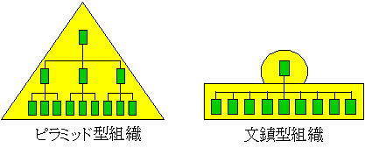
前回紹介した図中右のフラット型（文鎮型）の問題と課題、
また考えられるほかの形態について

◇問題
日本人の気質に合わないところが見られる
・フラット型組織において求められる積極性が不足
・縦社会になれた日本人にとっては少数のトップを除いて社員が
一列になるというのは今までになかった状況である

◇課題
・管理能力の強化：管理職に関する人選と能力開発が重要な鍵となる
・コミュニケーション手段の確立：意思決定が迅速になるが、全社的な視点でのチェック機能が弱くなる
そのため、フラット型組織ではピラミッド型組織以上に情報ツールをうまく活用したり、
人材交流を積極的に行ったりすることによってグループ・組織を超えた
全社的な整合性を保つことが重要

◇他の形態
ピラミッド型組織からフラット型組織に完全に移行することは
多くの問題を含み困難であるため、部分的な導入にとどめる

会社の業務には大きく分けて二つ⇒業務処理と情報処理
ピラミッド型組織は業務処理
フラット型組織は情報処理を効率的に行うのに適している
つまり情報システムのみをフラット化すればよい

